BÁO CÁO THỰC HIỆN
Notification Service — từ sự kiện tới điện thoại
Nhật ký dựng hệ thống theo từng bước, kèm ảnh chụp thực hiện
Nhóm [số] · [Tên môn học] · Tháng 6/2026

BƯớC 1 — Chuẩn bị hạ tầng (3 key)

Việc 1 · Firebase — chỉ để lấy FCM (~10 phút)
Vào console.firebase.google.com → Add project → đặt tên (vd notify-demo) → tắt Google Analytics khi nó hỏi (đỡ rác). Vào ⚙️ Project settings, làm 2 thứ:
- Tab Service accounts → Generate new private key → tải về file JSON. Đây là "chìa khoá" để backend gọi FCM. Cất riêng, tuyệt đối không commit (nhớ vụ .env lần trước).
- Tab General → Your apps → thêm app Android. Package name bạn tự đặt và ghi nhớ nó (vd com.fego.notifydemo) — lát tạo project Flutter phải khai đúng tên này. Tải về google-services.json.
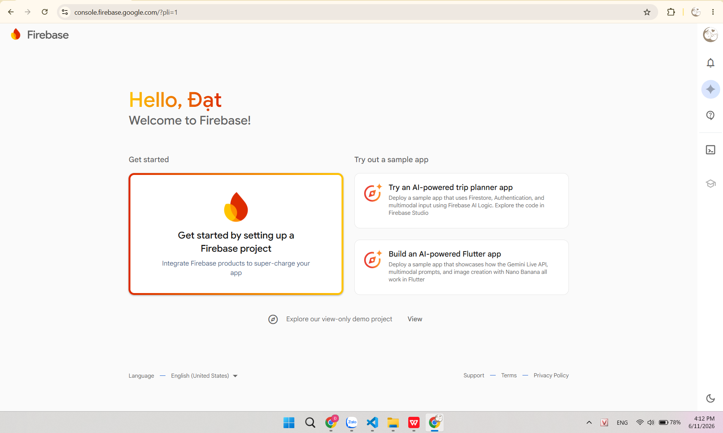

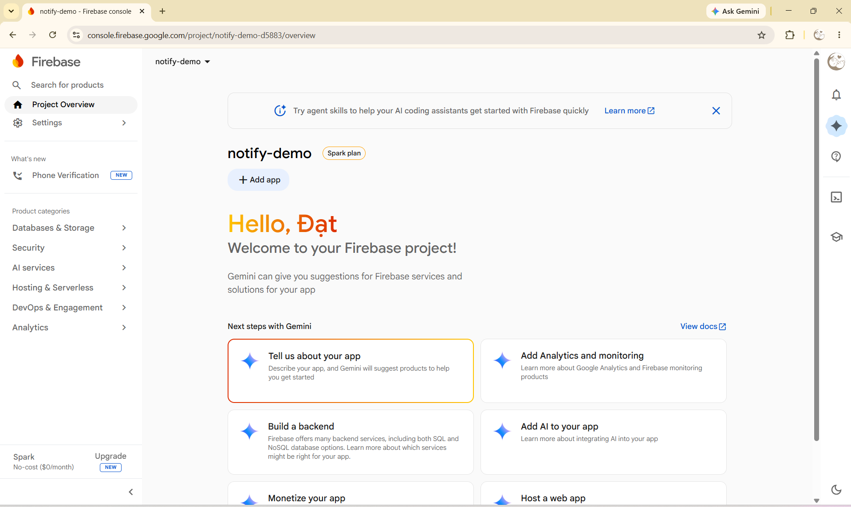

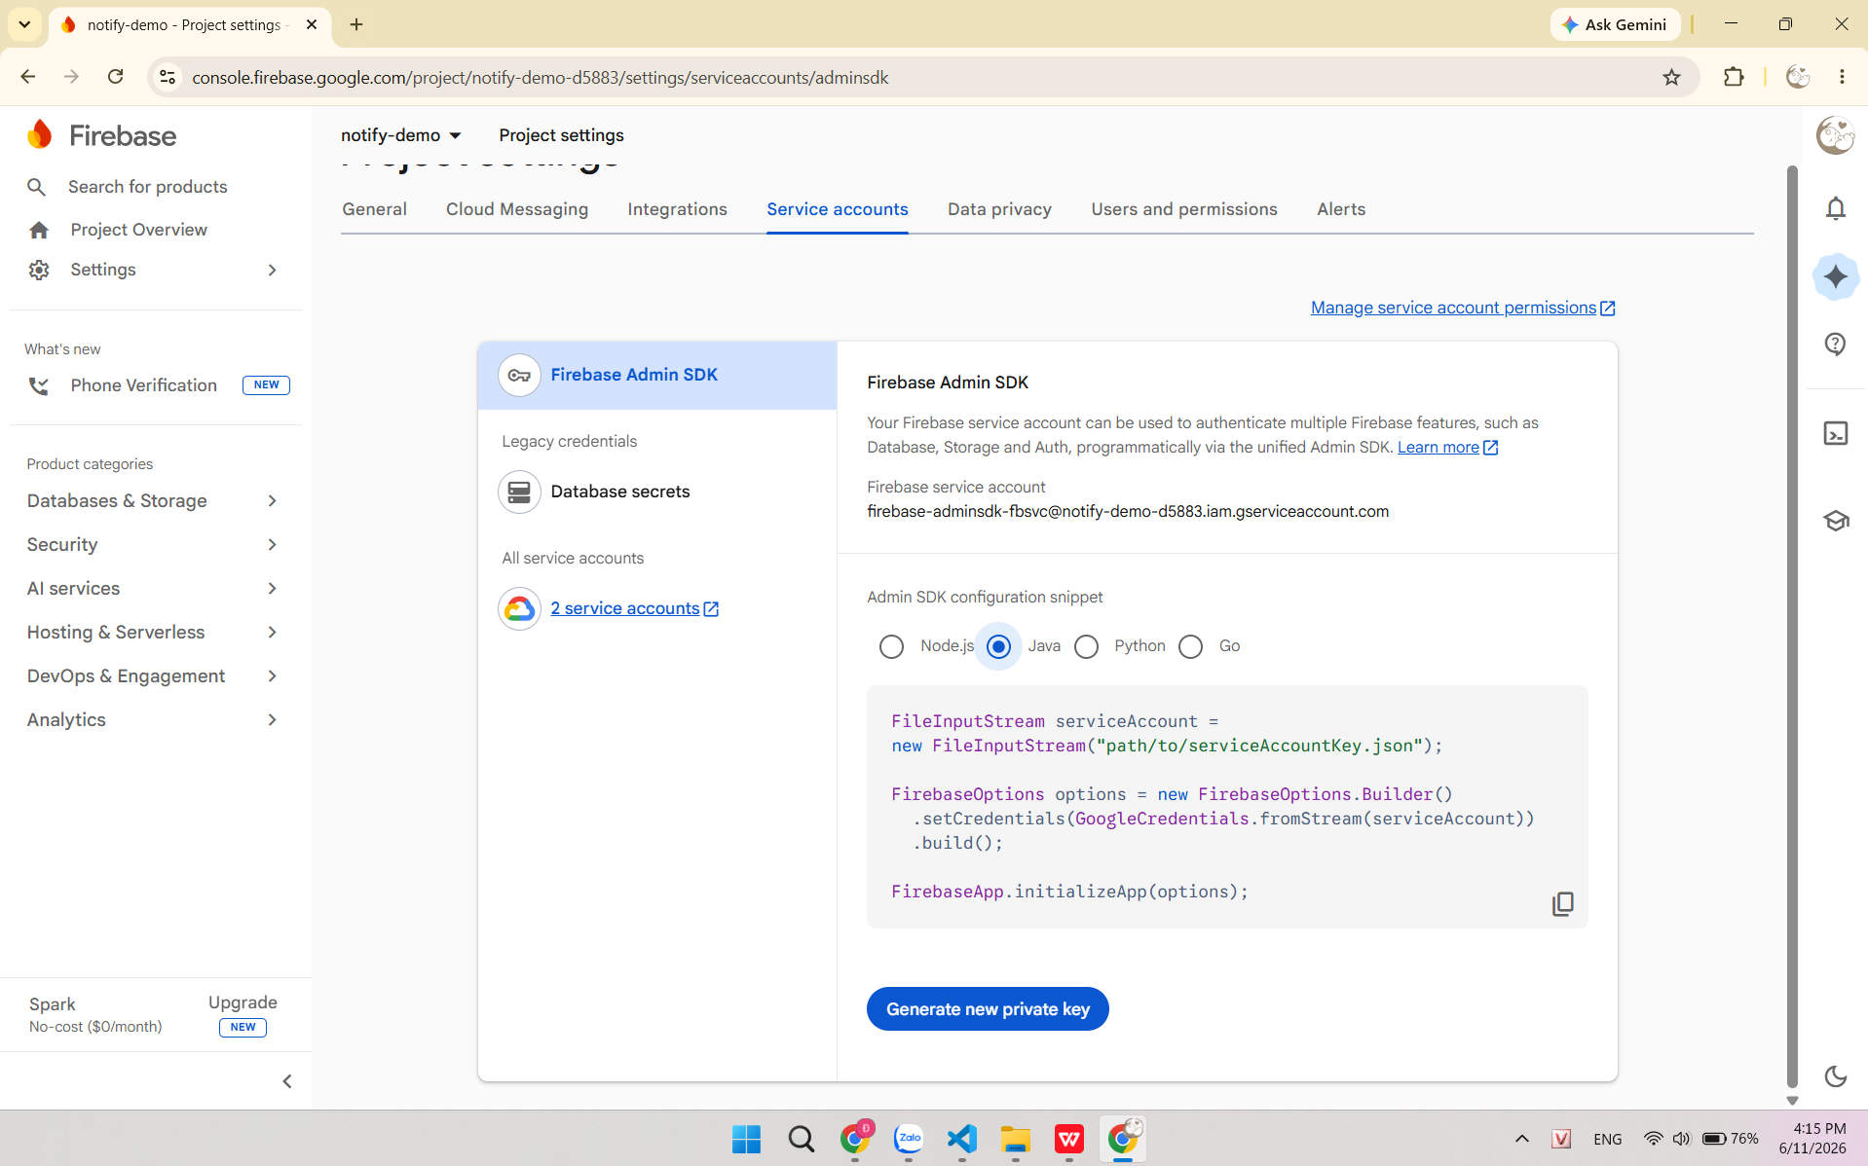

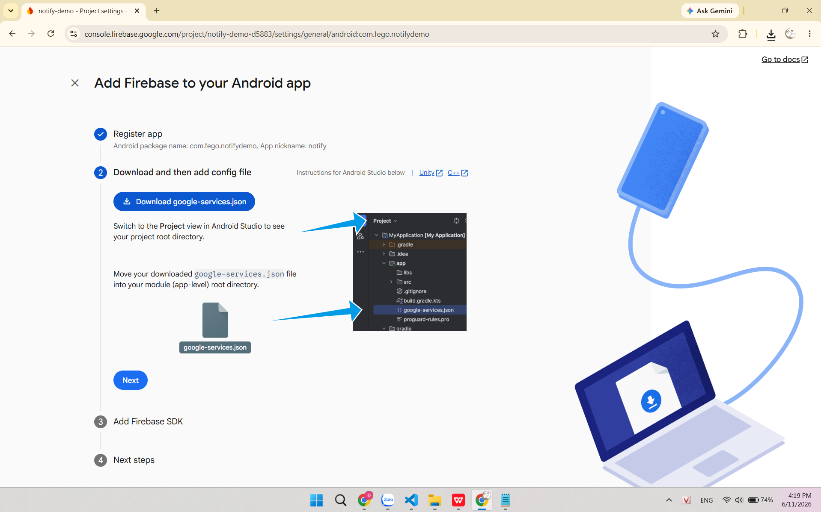

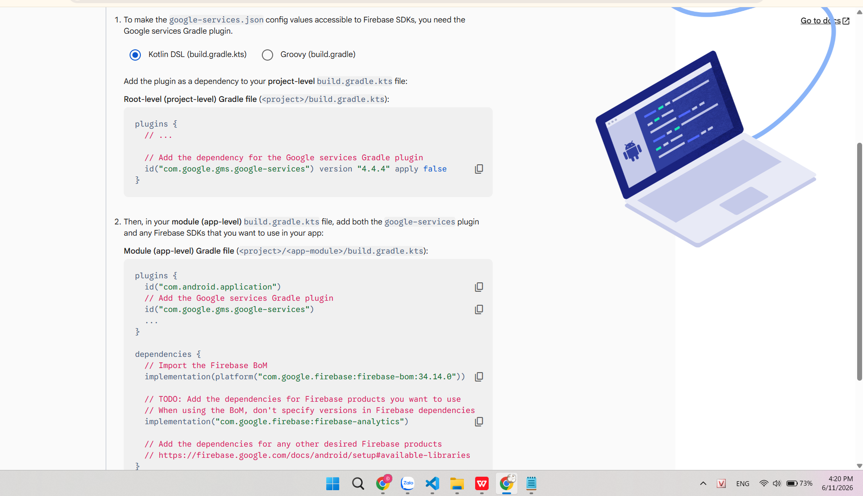

Việc 2 · Brevo — kênh email qua API (~10 phút, có chỗ phải đợi)
Đăng ký brevo.com (free) → vào Settings → SMTP & API → API Keys → tạo một API key (chọn loại v3). Sau đó việc quan trọng hay bị quên: Senders & Domains → thêm và verify địa chỉ email người gửi — Brevo gửi mail xác nhận về địa chỉ đó, bạn bấm link xác nhận. Chưa verify sender thì mọi request gửi mail sẽ bị từ chối, và đây là lỗi khó đoán nhất nếu để sau mới làm.
Xong việc 2: 1 API key + 1 sender đã verify.
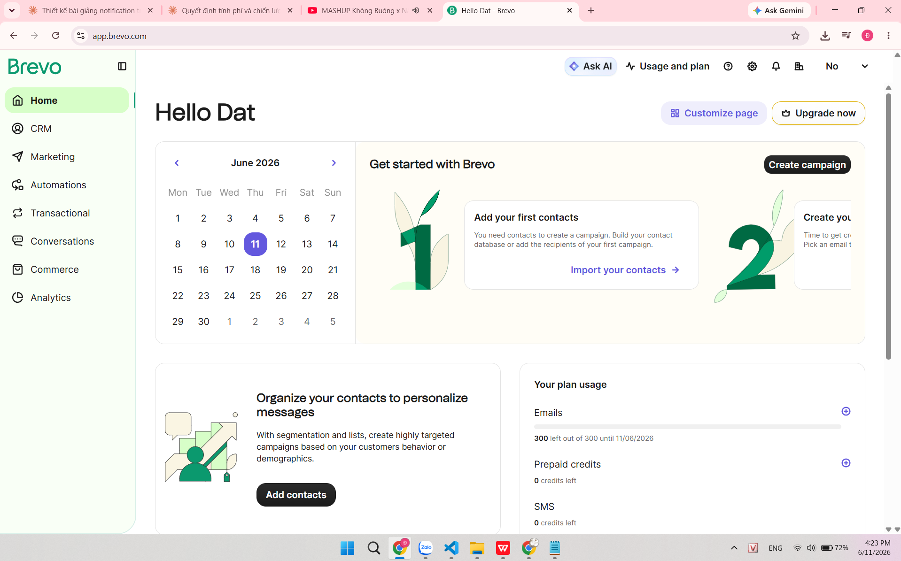

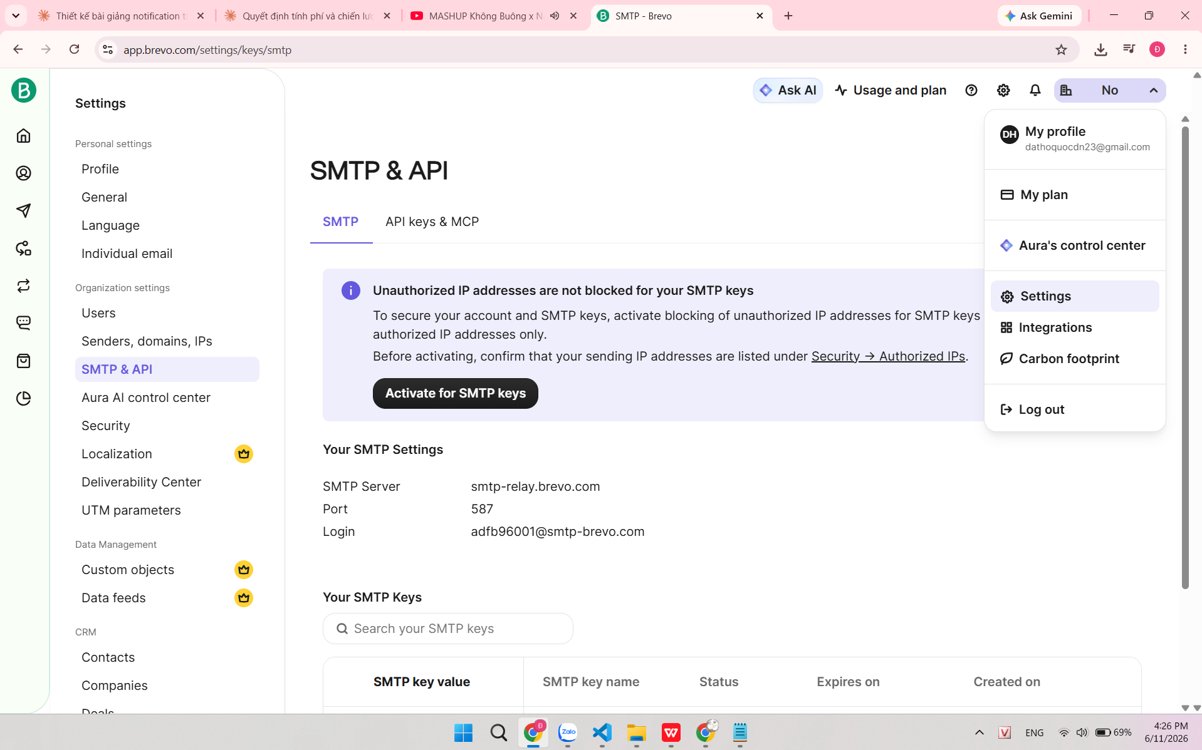

Việc 3 · Supabase — database Postgres (~10 phút)
Tạo project trên supabase.com (region Singapore cho gần) → đợi Postgres provision xong → vào Project Settings → Database. Lấy connection string loại Session pooler — nhìn chuỗi phải thấy pooler.supabase.com và port 5432, user dạng postgres.xxxx. Đừng lấy nhầm Direct connection (IPv6, nhiều mạng không ra được) hay Transaction pooler (port 6543 — phá Hibernate).
Xong việc 3: 1 connection string + password DB.
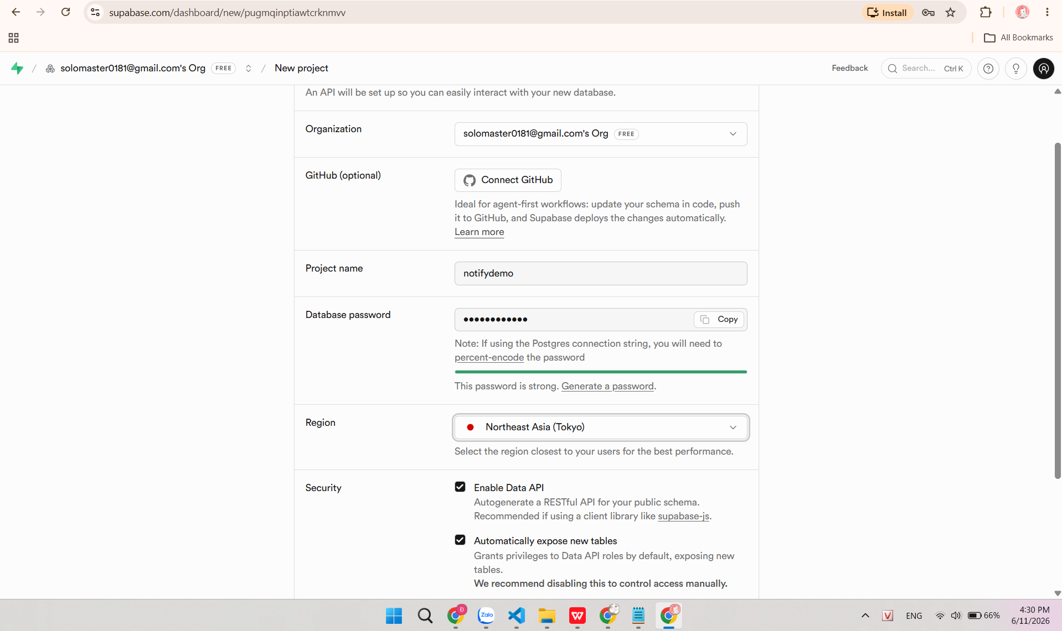

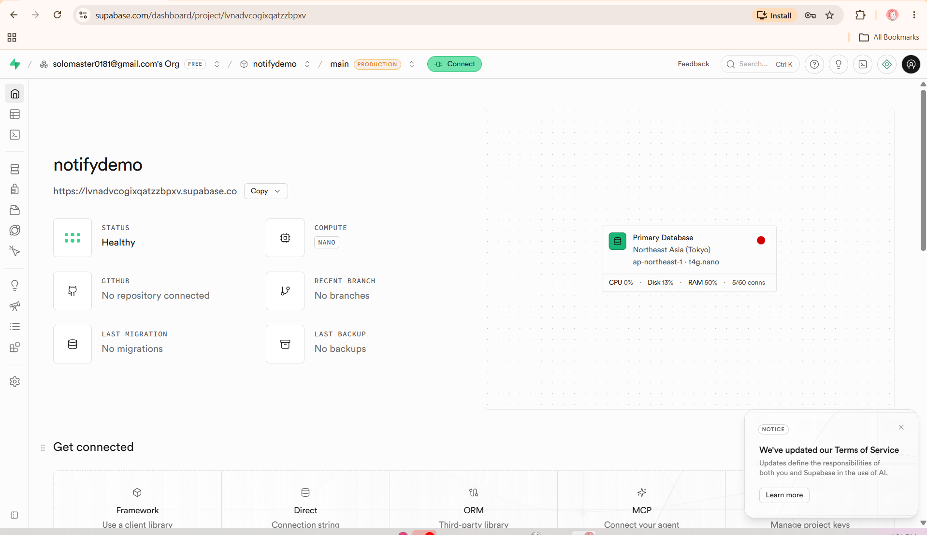

BƯỚC 2 — Dựng khung backend, nối Supabase

2.1 — Tạo project
Vào start.spring.io (Spring Initializr), chọn:
- Maven · Java 17 (hoặc 21) · Spring Boot 3.x bản stable mới nhất
- Group/Artifact tuỳ bạn (vd com.fego / notify-backend)
- Dependencies — chọn đúng 3 cái: Spring Web, Spring Data JPA, PostgreSQL Driver
Generate, giải nén, mở bằng IDE quen của bạn. Lưu ý: chưa thêm firebase-admin hay gì liên quan email — mỗi bước chỉ thêm thứ bước đó cần, để khi lỗi bạn biết ngay lỗi đến từ đâu.

2.2 — Cấu hình kết nối Supabase
Mở application.properties (hoặc đổi sang .yml nếu quen), khai 3 nhóm:
Datasource — từ connection string Session pooler bạn đã lấy, tách thành: URL dạng jdbc:postgresql://<host-pooler>:5432/postgres, username dạng postgres.xxxx, và password. Lưu ý chuỗi Supabase đưa bạn là dạng postgresql://... — JDBC cần thêm tiền tố jdbc: và tách user/pass ra khỏi URL chứ không nhúng trong đó.
JPA — đặt ddl-auto=update (demo thôi, để Hibernate tự tạo bảng từ entity, khỏi viết migration).
Hikari pool — đặt maximum-pool-size=4. Đây là bài học pool overflow bạn từng trả giá ở VisualEdu: free tier Supabase giới hạn connection, mặc định Hikari xin 10 là có thể nghẹt.
Và ngay từ bây giờ: đừng viết password thẳng vào file properties — dùng biến môi trường (${DB_PASSWORD}) và file .env nằm ngoài git. Tạo .gitignore chặn .env, *.json credentials trước cả commit đầu tiên.

2.3 — Viết một entity "mồi" để kiểm chứng
Để chứng minh JPA → Supabase thông suốt, viết một entity duy nhất trước: AppUser — chỉ cần id (tự tăng), email (unique), displayName. Kèm một repository interface trống extends JpaRepository.
Vì sao chọn user làm mồi: nó là entity gốc mà mọi bảng sau (token, notification, transfer) đều trỏ về, và nó không phụ thuộc ai.

2.4 — Chạy và kiểm chứng
mvn spring-boot:run. Hai khả năng:
Thành công — log không có stacktrace đỏ, thấy dòng kiểu HikariPool-1 - Start completed. Mở Supabase dashboard → Table Editor → thấy bảng users (hoặc tên bạn đặt) hiện ra. Nhìn thấy bảng đó = bước 2 thắng.
Các lỗi hay gặp ở đúng chỗ này (để bạn tự chẩn đoán trước khi hỏi):
- UnknownHostException hoặc treo lâu rồi timeout → bạn đang cầm nhầm Direct connection (IPv6) thay vì Session pooler. Soi lại host có chữ pooler không.
- password authentication failed → thường do username thiếu đuôi project ref (postgres.xxxx chứ không phải postgres trần).
- prepared statement "S_1" already exists → cầm nhầm Transaction pooler port 6543. Đổi về 5432.

2.5 — Một việc 2 phút trước khi rời bước này
Viết một REST controller tí hon: GET /ping trả về chuỗi "ok". Nghe thừa nhưng nó là đầu dò sống — lát nữa khi nối điện thoại vào, câu hỏi đầu tiên luôn là "máy có gọi tới được backend không?", và /ping trả lời câu đó trong 1 giây mà không dính dáng gì tới DB hay FCM.

